Шаблон отчёта по лабораторной работе №8

Поиск файлов. Перенаправление ввода-вывода. Просмотр запущенных процессов

Кхари Жекка Кализая Арсе

Содержание

# 1 Цель работы

Ознакомление с инструментами поиска файлов и фильтрации текстовых данных. Приобретение практических навыков: по управлению процессами (и заданиями), по проверке использования диска и обслуживанию файловых систем.

# 2 Задание

выполнить все задачи

1. Осуществите вход в систему, используя соответствующее имя пользователя.
2. Запишите в файл file.txt названия файлов, содержащихся в каталоге /etc. Допишите в этот же файл названия файлов, содержащихся в вашем домашнем каталоге.
3. Выведите имена всех файлов из file.txt, имеющих расширение .conf, после чего запишите их в новый текстовой файл conf.txt.
4. Определите, какие файлы в вашем домашнем каталоге имеют имена, начинавшиеся с символа c? Предложите несколько вариантов, как это сделать.
5. Выведите на экран (по странично) имена файлов из каталога /etc, начинающиеся с символа h.
6. Запустите в фоновом режиме процесс, который будет записывать в файл ~/logfile файлы, имена которых начинаются с log.
7. Удалите файл ~/logfile.
8. Запустите из консоли в фоновом режиме редактор gedit.
9. Определите идентификатор процесса gedit, используя команду ps, конвейер и фильтр grep. Как ещё можно определить идентификатор процесса?
10. Прочтите справку (man) команды kill, после чего используйте её для завершения процесса gedit.
11. Выполните команды df и du, предварительно получив более подробную информацию об этих командах, с помощью команды man.
12. Воспользовавшись справкой команды find, выведите имена всех директорий, имеющихся в вашем домашнем каталоге

# 3 Теоретическое введение

## 3.1 Перенаправление ввода-вывода

В системе по умолчанию открыто три специальных потока:

* stdin — стандартный поток ввода (по умолчанию: клавиатура), файловый дескриптор 0;
* stdout — стандартный поток вывода (по умолчанию: консоль), файловый дескриптор 1;
* stderr — стандартный поток вывод сообщений об ошибках (по умолчанию: консоль), файловый дескриптор 2. Большинство используемых в консоли команд и программ записывают результаты своей работы в стандартный поток вывода stdout. Например, команда ls выводит в стандартный поток вывода (консоль) список файлов в текущей директории. Потоки вывода и ввода можно перенаправлять на другие файлы или устройства. Проще всего это делается с помощью символов >, >>, <, <<. Рассмотрим пример.
* # Перенаправление stdout (вывода) в файл.  
   # Если файл отсутствовал, то он создаётся,  
   # иначе -- перезаписывается.  
    
   # Создаёт файл, содержащий список дерева каталогов.  
   ls -lR > dir-tree.list  
    
   1>filename  
   # Перенаправление вывода (stdout) в файл "filename".  
   1>>filename  
   # Перенаправление вывода (stdout) в файл "filename",  
   # файл открывается в режиме добавления.  
   2>filename  
   # Перенаправление stderr в файл "filename".  
   2>>filename  
   # Перенаправление stderr в файл "filename",  
   # файл открывается в режиме добавления.  
   &>filename  
   # Перенаправление stdout и stderr в файл "filename".

## 3.2 Конвейер

Конвейер (pipe) служит для объединения простых команд или утилит в цепочки, в которых результат работы предыдущей команды передаётся последующей. Синтаксис следующий:

команда 1 | команда 2  
 # означает, что вывод команды 1 передастся на ввод команде 2

Конвейеры можно группировать в цепочки и выводить с помощью перенаправления в файл, например:

ls -la |sort > sortilg_list

вывод команды ls -la передаётся команде сортировки sort\verb, которая пишет результат в файл sorting_list\verb.

Чаще всего скрипты на Bash используются в качестве автоматизации каких-то рутинных операций в консоли, отсюда иногда возникает необходимость в обработке stdout одной команды и передача на stdin другой команде, при этом результат выполнения команды должен обработан.

## 3.3 Поиск файла

Команда find используется для поиска и отображения на экран имён файлов, соответствующих заданной строке символов. Формат команды:

find путь [-опции]

Путь определяет каталог, начиная с которого по всем подкаталогам будет вестись поиск.

**Примеры**

1. Вывести на экран имена файлов из вашего домашнего каталога и его подкаталогов, начинающихся на f:

* find ~ -name "f*" -print

Здесь ~ — обозначение вашего домашнего каталога, -name — после этой опции указывается имя файла, который нужно найти, “f*” — строка символов, определяющая имя файла, -print — опция, задающая вывод результатов поиска на экран.

1. Вывести на экран имена файлов в каталоге /etc, начинающихся с символа p:

* find /etc -name "p*" -print

1. Найти в Вашем домашнем каталоге файлы, имена которых заканчиваются символом ~ и удалить их:

* find ~ -name "*~" -exec rm "{}" \;

Здесь опция -exec rm “{}” ; задаёт применение команды rm ко всем файлам, имена которых соответствуют указанной после опции -name строке символов. Для просмотра опций команды find воспользуйтесь командой man.

## 3.4 Фильтрация текста

Найти в текстовом файле указанную строку символов позволяет команда grep. Формат команды:

grep строка имя_файла

Кроме того, команда grep способна обрабатывать стандартный вывод других команд (любой текст). Для этого следует использовать конвейер, связав вывод команды с вводом grep.

**Примеры:**

1. Показать строки во всех файлах в вашем домашнем каталоге с именами, начинающимися на f, в которых есть слово begin:

* grep begin f*

1. Найти в текущем каталоге все файлы, содержащих в имени «лаб»:

* ls -l | grep лаб

## 3.5 Проверка использования диска

Команда df показывает размер каждого смонтированного раздела диска. Формат команды:

df [-опции] [файловая_система]

**Пример:**

df -vi

Команда du показывает число килобайт, используемое каждым файлом или каталогом. Формат команды:

du [-опции] [имя_файла...]

**Пример.**

du -a ~/

На afs можно посмотреть использованное пространство командой

fs quota

## 3.6 Управление задачами

Любую выполняющуюся в консоли команду или внешнюю программу можно запустить в фоновом режиме. Для этого следует в конце имени команды указать знак амперсанда &. Например:

gedit &

удет запущен текстовой редактор gedit в фоновом режиме. Консоль при этом не будет заблокирована.

Запущенные фоном программы называются задачами (jobs). Ими можно управлять с помощью команды jobs, которая выводит список запущенных в данный момент задач. Для завершения задачи необходимо выполнить команду

kill %номер задачи

## 3.7 Управление процессами

Любой команде, выполняемой в системе, присваивается идентификатор процесса (process ID). Получить информацию о процессе и управлять им, пользуясь идентификатором процесса, можно из любого окна командного интерпретатора.

## 3.8 Получение информации о процессах

Команда ps используется для получения информации о процессах.

Формат команды:

ps [-опции]

Для получения информации о процессах, управляемых вами и запущенных (работающих или остановленных) на вашем терминале, используйте опцию aux.

**Пример:**

ps aux

Для запуска команды в фоновом режиме необходимо в конце командной строки указать знак & (амперсанд).

Пример работы, требующей много машинного времени для выполнения, и которую целесообразно запустить в фоновом режиме:

find /var/log -name "*.log" -print > l.log &

Более подробно про Unix см. в [1–4].

# 4 Выполнение лабораторной работы

Я решил заданные задание написаны в части задание.

1. я всегда вхожу в систему используя соответствующее имя пользователя поэтому здесь я не сделал ничего.
2. Здесь я создал файл file.txt и потом выполнил команду (рис. 1):

* sudo ls -la /etc > file.txt

Здесь sudo необходимо потому что каталог etc находится в недопустимых каталогах.

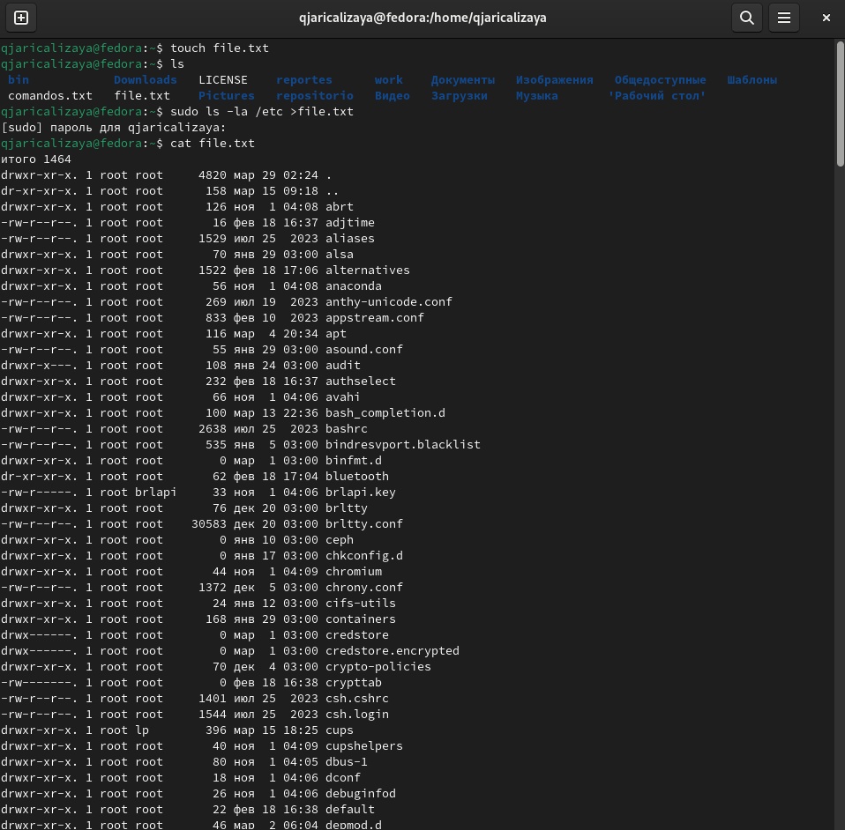

Рис. 1: режение задания 2

1. Потом мне надо было извлекать из файла file.txt только файлы, у которых имена заканчивающиеся в .conf. (рис. 2):

* grep conf file.txt > conf.txt

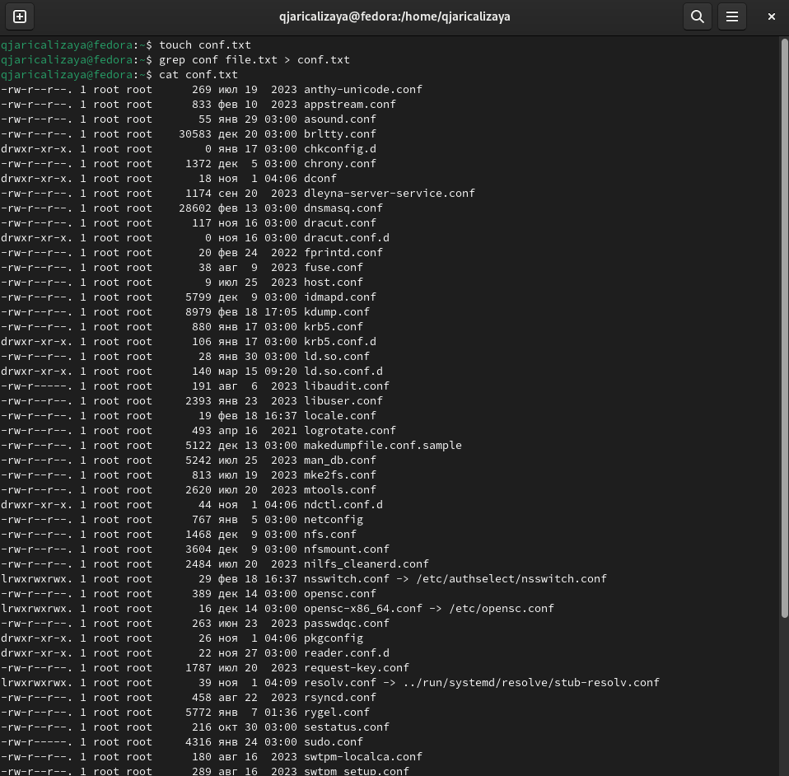

Рис. 2: режение задания 3

1. Дальше я определил все файлы, которые начинающиеся с символа “с”. я нашел несколько вариантов (рис. 3):

* ls -l c*  
   ls c*  
   find c*  
   find c* > ejemplo.txt

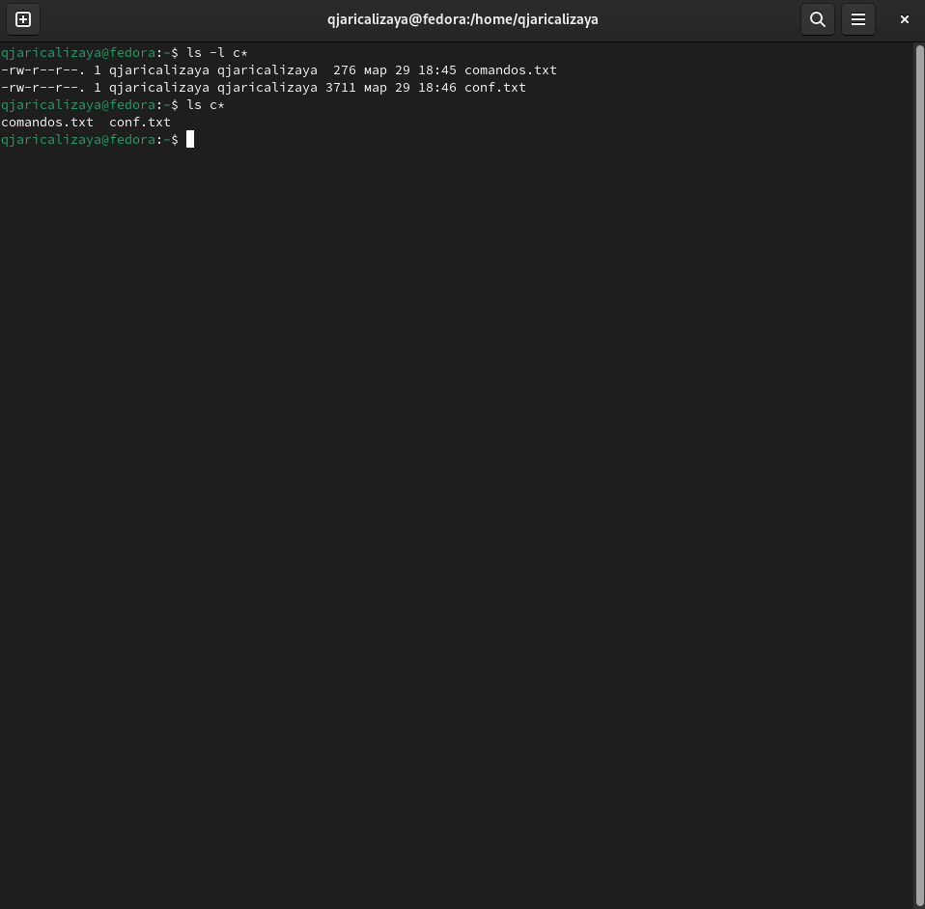

Рис. 3: режение задания 4

1. Потом я извлекал из файла /etc файлы начинающиеся с символа h (рис. 4):

* find /etc -name "h*" -printf

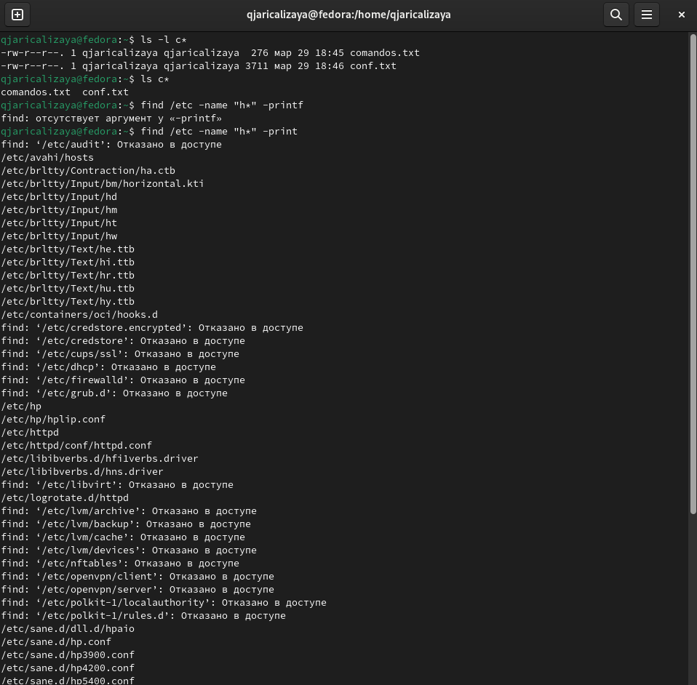

Рис. 4: режение задания 5

1. Затем я запустил в фоновом режиме команду для записывания файлов с именами начинающимися с log в файл logfile (рис. 5):

* find ~ -name "log*" |sort > logfile &

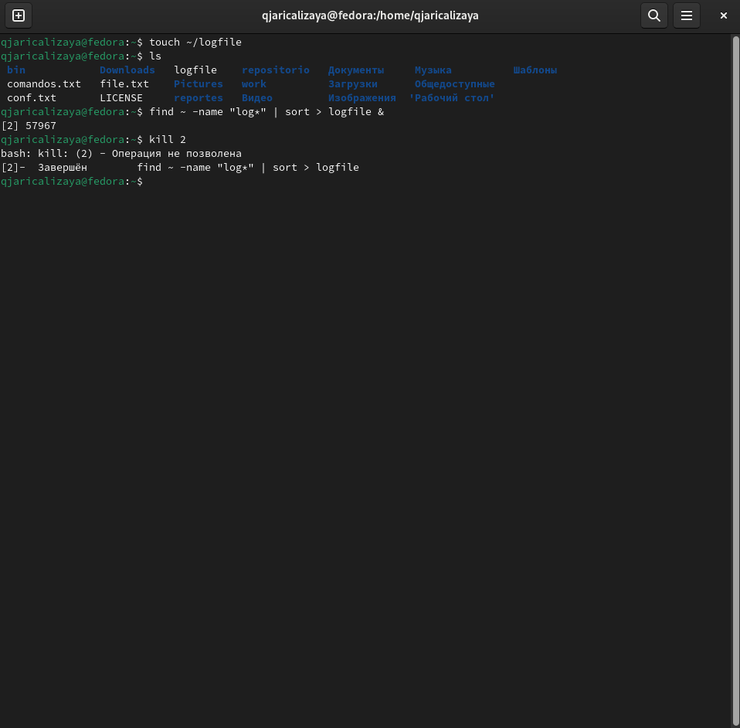

Рис. 5: режение задания 6

1. удаление файлов, которые используют процессы в фоновом режиме, невозможно. перед удаления необходимо закончить тот процесс. Поэтому для удаления файла logfile во-первых надо было закончить предыдущий процесс (рис. 6):

* sudo kill %2  
   rm logfile

Здесь 2 это номер процесса, который я хотел закончить.

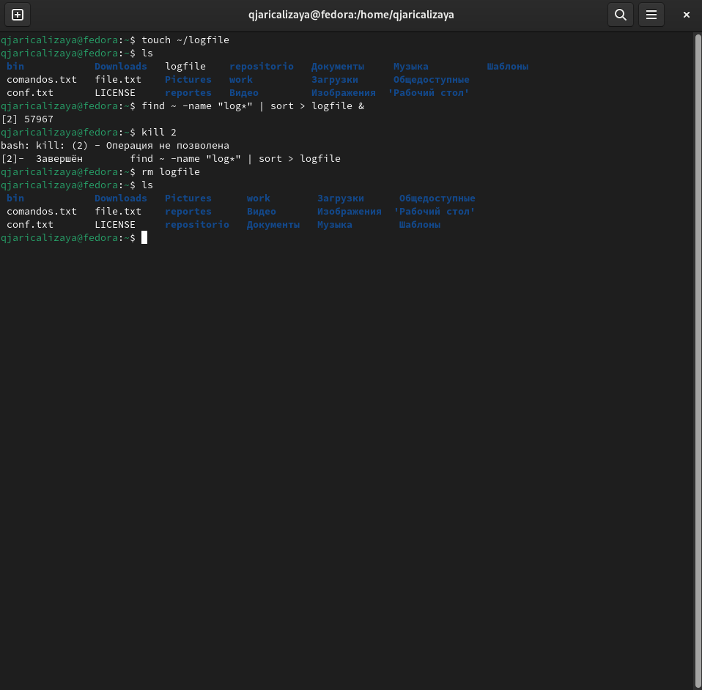

Рис. 6: режение задания 7

1. Потом я запускал в фоновом режиме редактор gedit (рис. 7):

* gedit &

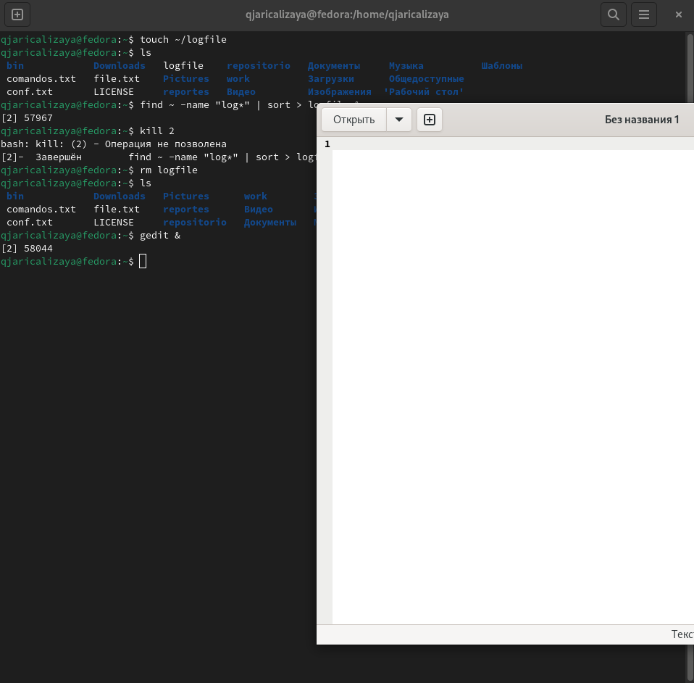

Рис. 7: режение задания 8

1. Затем для определение процесса я выполнил команду (рис. 8):

* ps aux

Та команда печатает в терминале все процессы и на конце я смог видеть процесс открывания редактора gedit

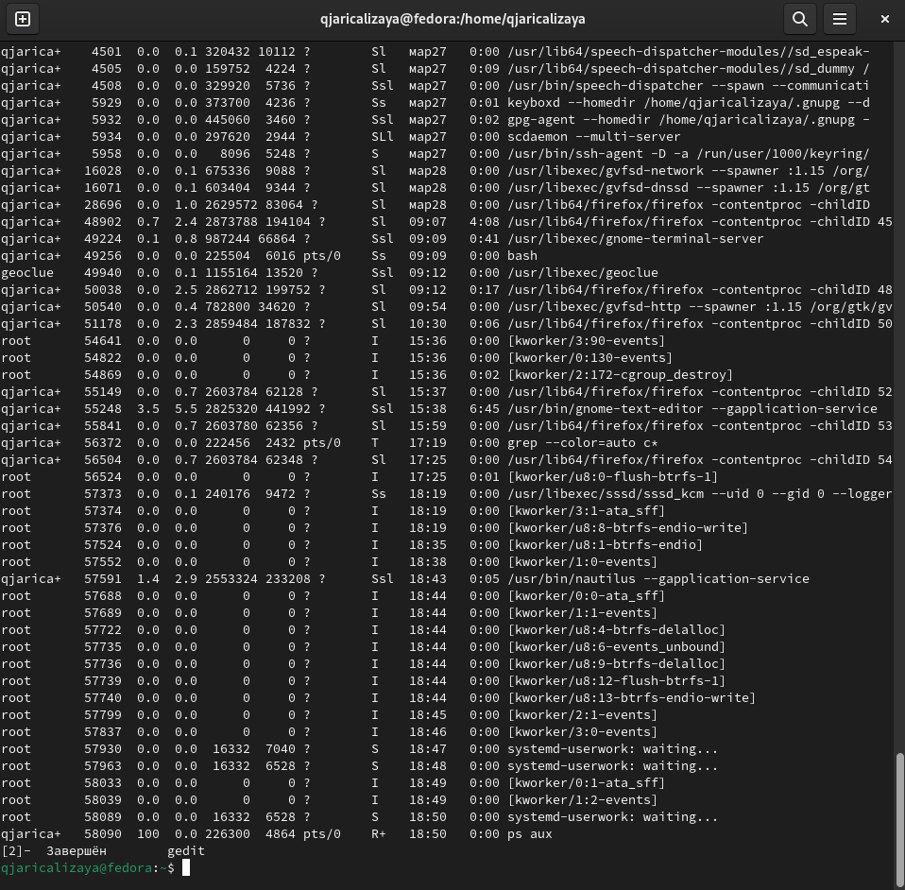

Рис. 8: режение задания 9

1. Потом я использовал команду man чтобы смотреть как завершить процесс gedit (рис. 9) и (рис. 10):

* man kill  
   kill 2

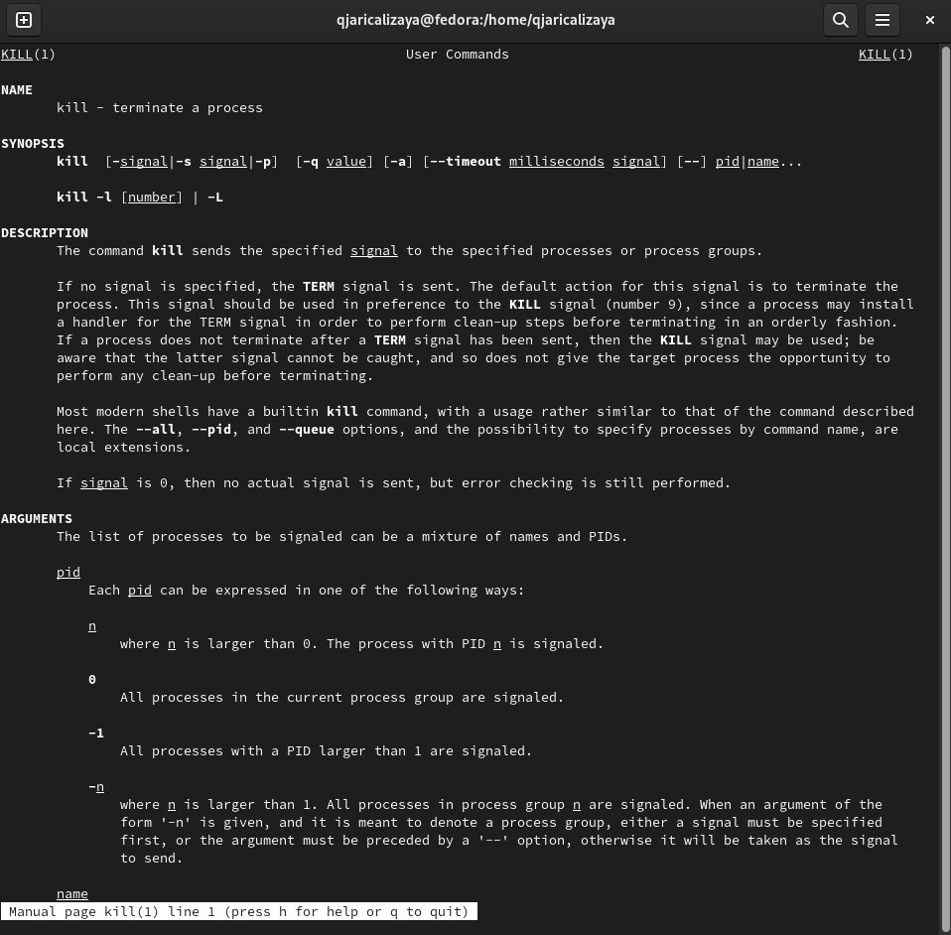

Рис. 9: режение задания 10

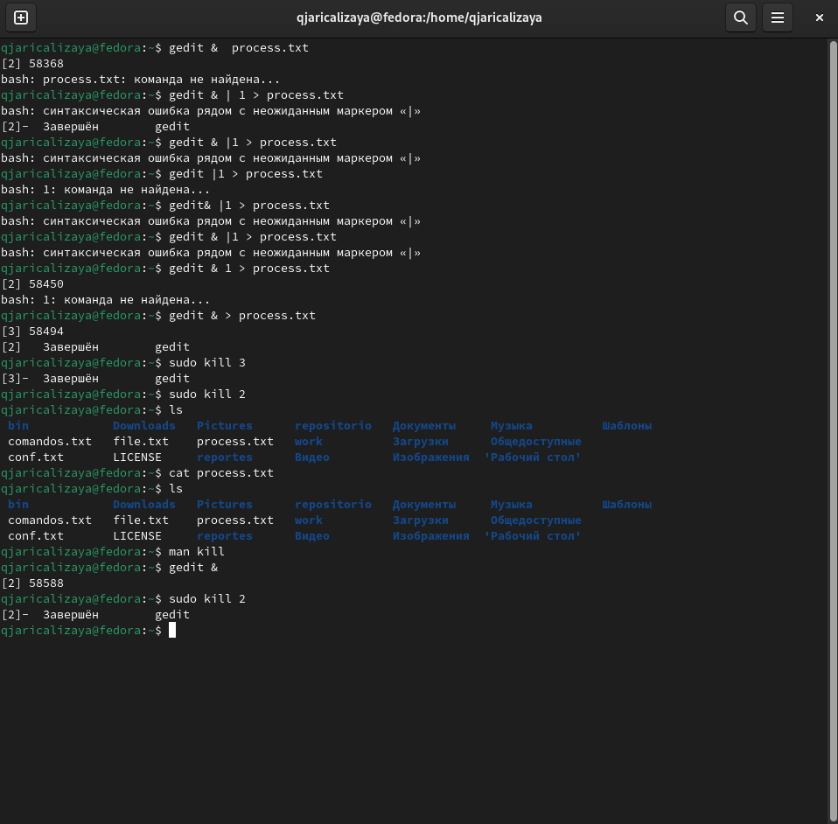

Рис. 10: режение задания 10

1. Потом я просто смотреть инструкции df и du. Потом я выполнить их (рис. 11) до (рис. 14):

* man df  
   man du  
   df -vi  
   du -a ~/

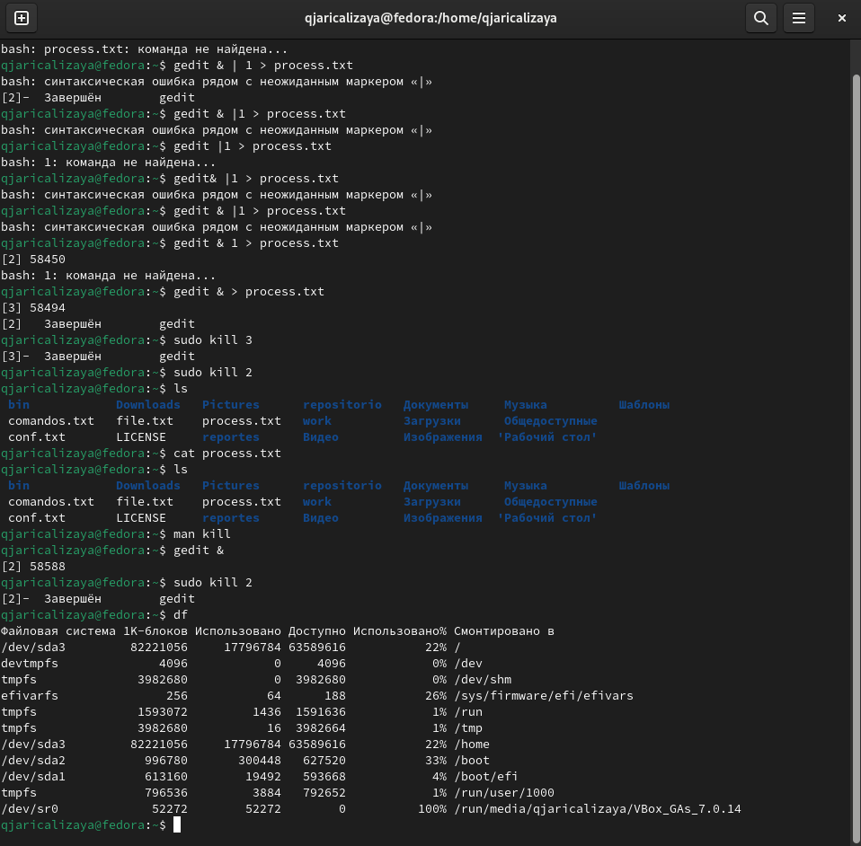

Рис. 11: режение задания 11

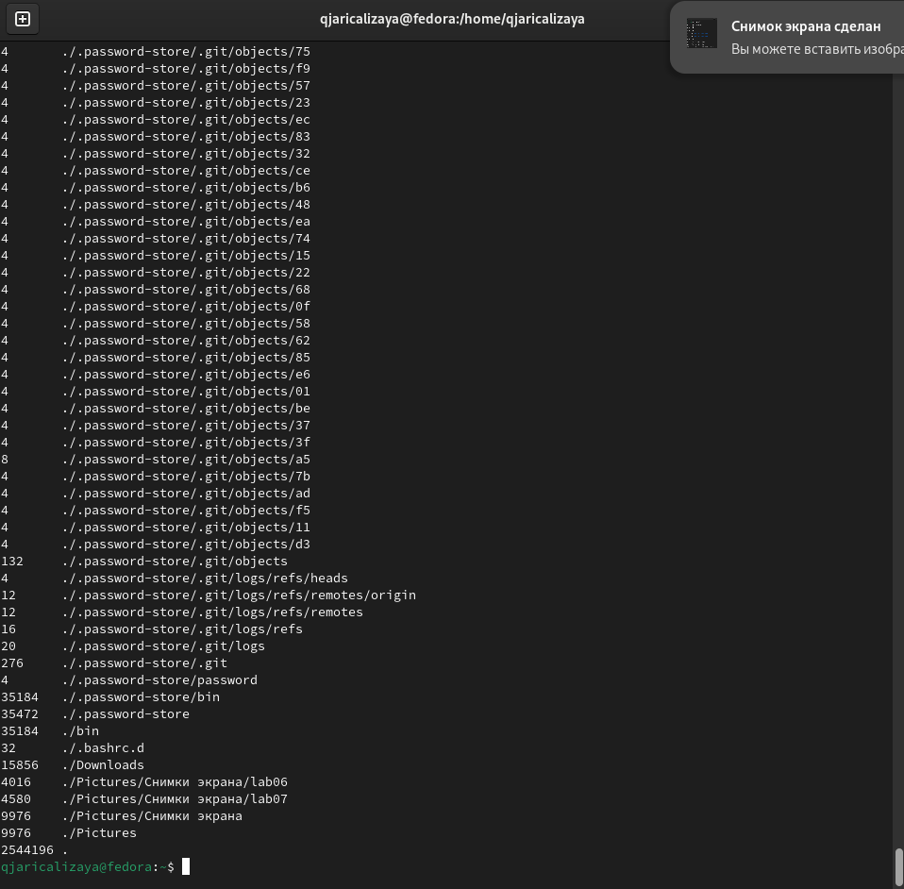

Рис. 12: режение задания 11

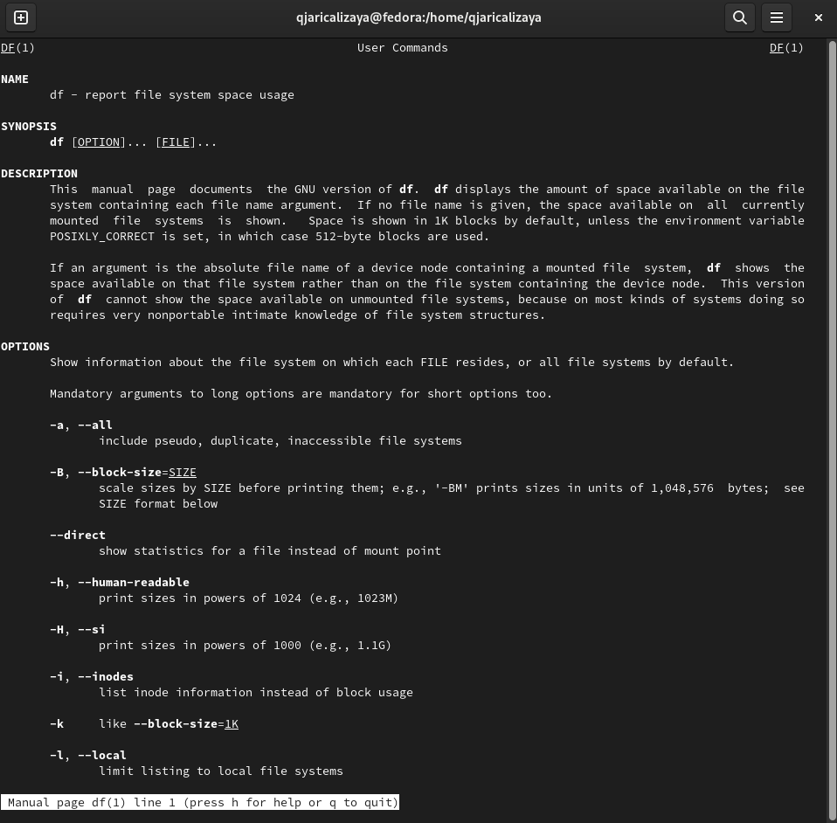

Рис. 13: режение задания 11

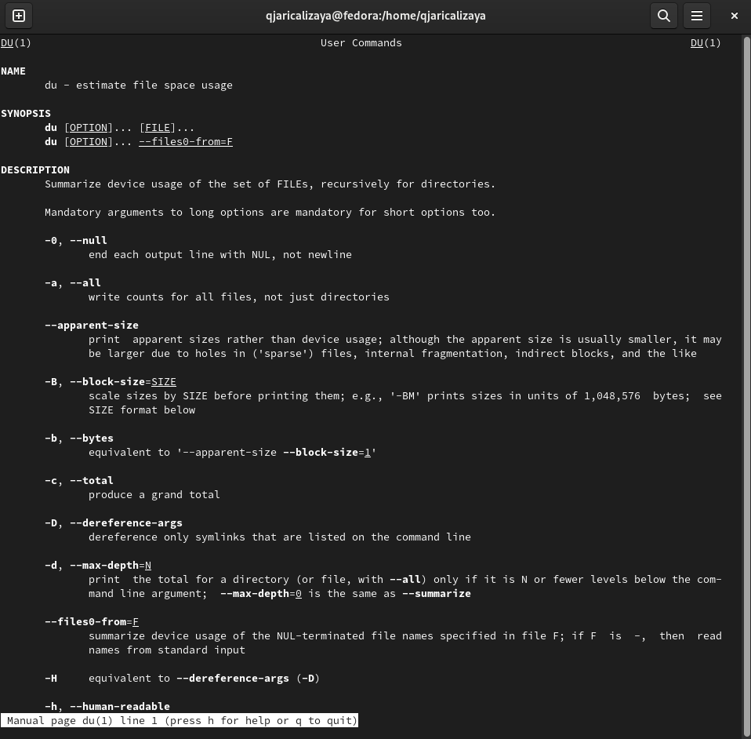

Рис. 14: режение задания 11

1. потом я выполнил команду (рис. 15):

* find

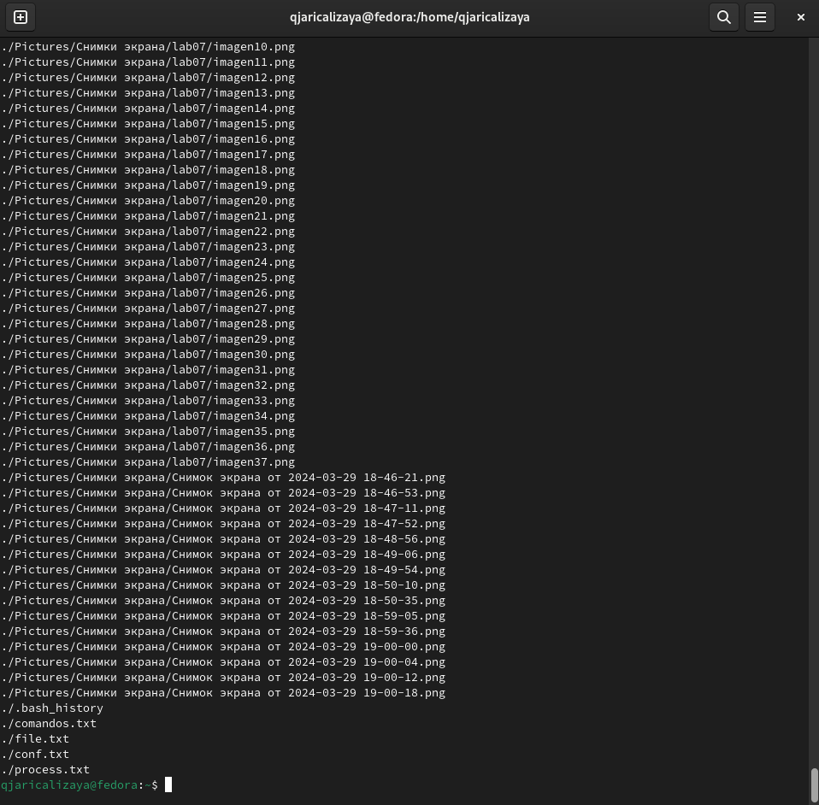

Рис. 15: режение задания 12

**Вопросы:**

1. Какие потоки ввода вывода вы знаете?

я знаю 3 типа потока stdin, stdout, stderr

1. Объясните разницу между операцией > и >>.

Первый просто перенаправляет вывод в любой файл, второй также перенаправляет вывод но также открывает файл в режиме добавления.

1. Что такое конвейер?

конвейнер это цепь инструкций, которые выполняется в очереди

1. Что такое процесс? Чем это понятие отличается от программы?

Процесс это выполнение инструкций они отличаются от программы чем, что программы - это просто множество инструкций без выполнения.

1. Что такое PID и GID?

PID - это идентификатор процесса и GID - это управляющий идентичностей

1. Что такое задачи и какая команда позволяет ими управлять?

Запущенные фоном программы называются задачами (jobs). Ими можно управлять с помощью команды jobs

1. Найдите информацию об утилитах top и htop. Каковы их функции?

Команда top используется чтобы находить такие процессы, которые потребует много ресурсов компьютера. команда htop открывает программу для видимости процессов и пользуется в тех же случиях команды top

1. Назовите и дайте характеристику команде поиска файлов. Приведите примеры использования этой команды.

grep find и ls - это команды для поиска файлов. grep может находить файлы с конкретными содержаниями. find может находить файлы в текущем каталоге и подкаталогах с конкретными именами. ls просто печатает в терминале все файлы в текущем каталоге.

1. Можно ли по контексту (содержанию) найти файл? Если да, то как?

да, можно, для того мы используем команду grep -r murc

1. Как определить объем свободной памяти на жёстком диске?

Можно определить с помощью команды df -h

1. Как определить объем вашего домашнего каталога?

Можно определить с помощью команды df –direct ~

1. Как удалить зависший процесс?

Можно завершить процесс с помощью комнады kill

# 5 Выводы

В этой лабораторной работе, я смог смотреть команды для поиска файлов и конвейнер, который позволяет нам выполнять сложные инструкции в терминале

# Список литературы

1. Таненбаум Э., Бос Х. Современные операционные системы. 4-е изд. СПб.: Питер, 2015. 1120 с.

2. Robbins A. Bash Pocket Reference. O’Reilly Media, 2016. 156 с.

3. Zarrelli G. Mastering Bash. Packt Publishing, 2017. 502 с.

4. Newham C. [Learning the bash Shell: Unix Shell Programming](http://www.amazon.com/Learning-bash-Shell-Programming-Nutshell/dp/0596009658). O’Reilly Media, 2005. 354 с.